Oznanila  LIBELIČE - SV. MARTIN  8. teden 2025 - februar - svečan |  | 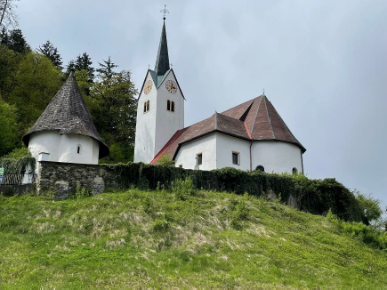
NEDELJA  16. februar | 6. nedelja med letom  Julijana , mučenka  Onezim, škof | 08:00 za + očeta Maksa, mamo Ivanko  in spomin na Nejca v Črnečah  11:00 za + starše Otto /Ančka/ v Libeličah
PONEDELJEK  17. februar | Silvin, šk  Aleš, red. ustan.
TOREK  18. februar | Flavijan, šk.  Frančišek Clet, mu.
SREDA  19. februar | Bonifacij, šk.  Konrad, redov. | 15:00 pogreb Janka Štelcerja - žara v Črnečah  18:00 za + Šušteršičeve: Danila in Rozino /o.s./ v Črnečah
ČETRTEK  20. februar | Leon Siciljski, šk  Frančišek in Jacinta | 18:00 za + Mirana Zupanca /F. Kotnik/ v Črnečah
PETEK  21. februar | Irena Mira, devica  Peter Damiani, šk- | 09:00 po namenu p. D. pri Sv. Križu
SOBOTA  22. februar | Maksimiljan Puljski  Sedež apl. Petra | 18:00 po namenu v Črnečah
NEDELJA  23 februar | 7. nedelja med letom  Polikarp, šk., muč. | 08:00 za + starše Pongrac v Črnečah  11:00 za + Štefko Ravnik/20 o.s./ v Libeličah

Srce Jezusove pridige so njegovi blagri.
Blagri odsevajo Jezusovo obličje, obraz, istovetnost, so v srcu Jezusove pridige. Blagri nam govorijo, kdo je Bog za nas ljudi. Jezusov pogled na ljudi se ne ustavi na našminkani, polepšani, oblikovani površini. Jezusov pogled gre v globino; izraža dostojanstvo, pozornost, življenje in upanje.
V Jezususovih blagrih piše Bog čudno znamenje svoje ljubezni in dostojanstva na čelo slehernega človeka, prijatelja in sovražnika, ubogega in nepomembnega.
Ni nam dovoljeno, da bi o nas samih, o drugih, o slabotnih mislili slabo in zaničljivo. Boga samega bi zaničevali in ga podcenjevali. Manfred Scheuer
Odgovarja: Franc Kraner, žpk – sodelavec, tel.: 051685734, e-mail: franc.kraner@rkc.si.
Naročniki mašnih namenov se strinjajo z objavo v tiskanih oznanilih in oznanilih na spletu ter oglasni deski.

